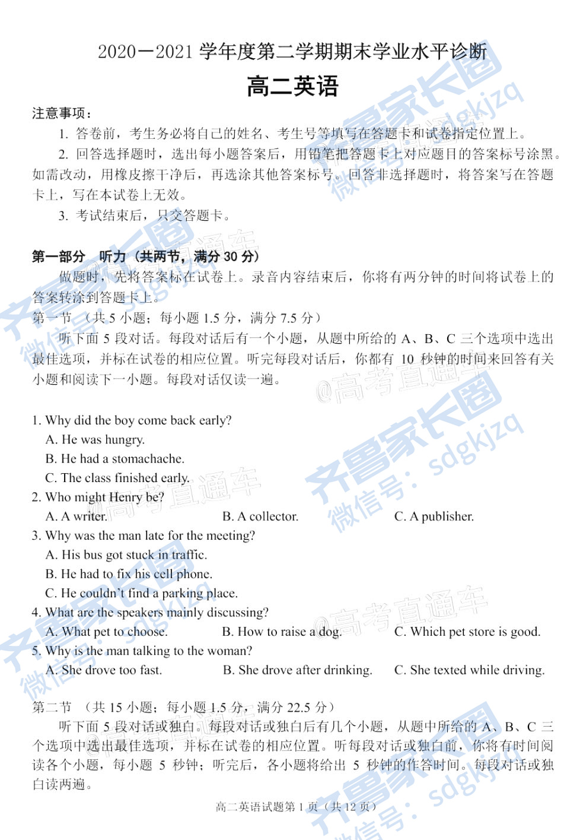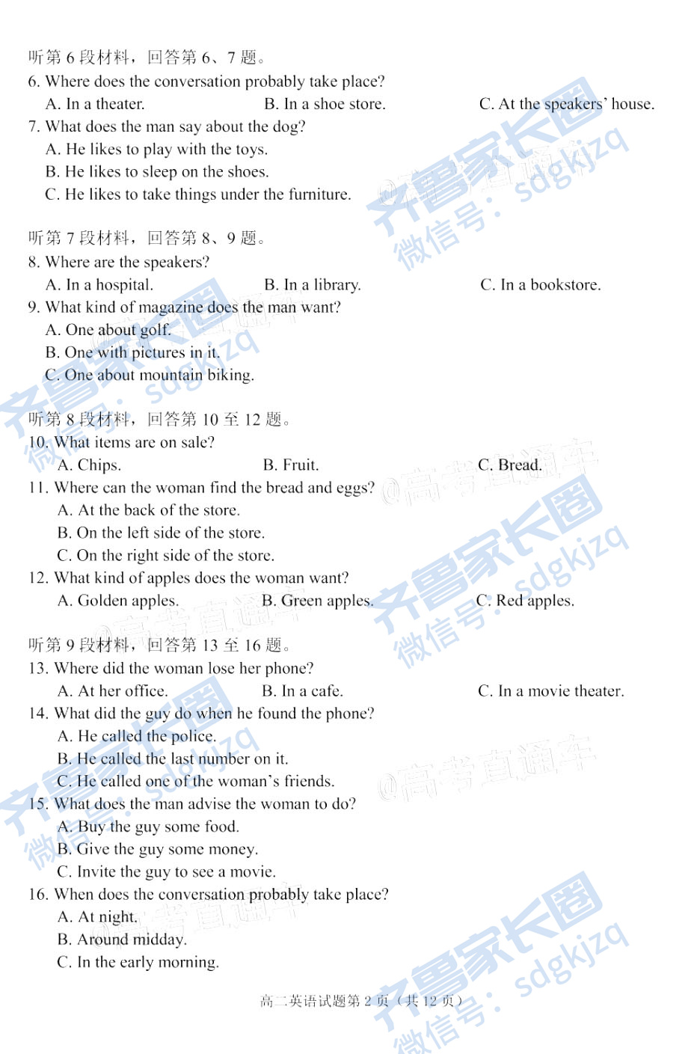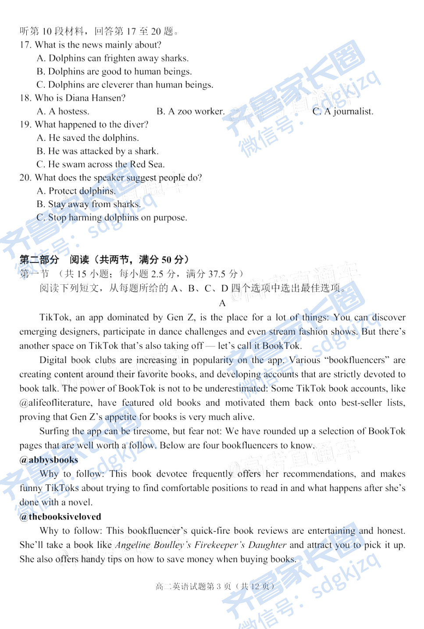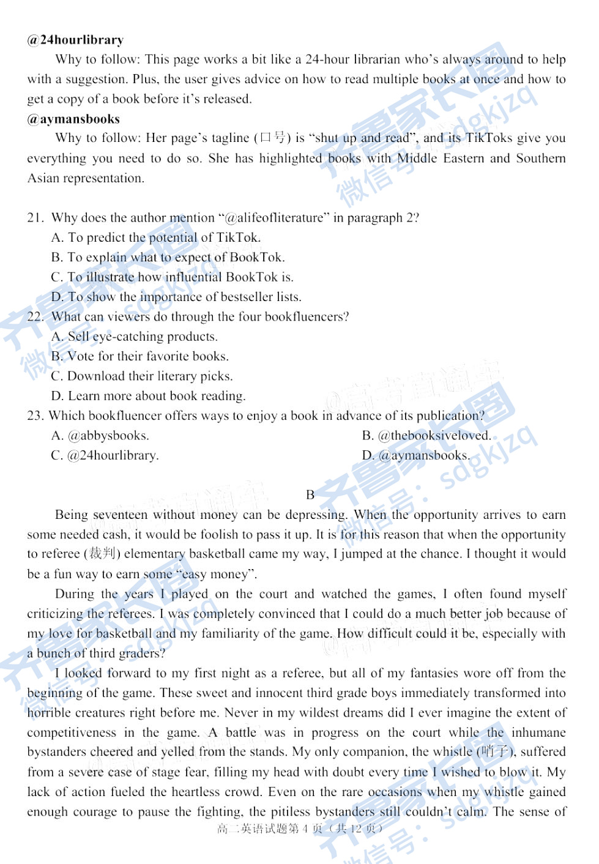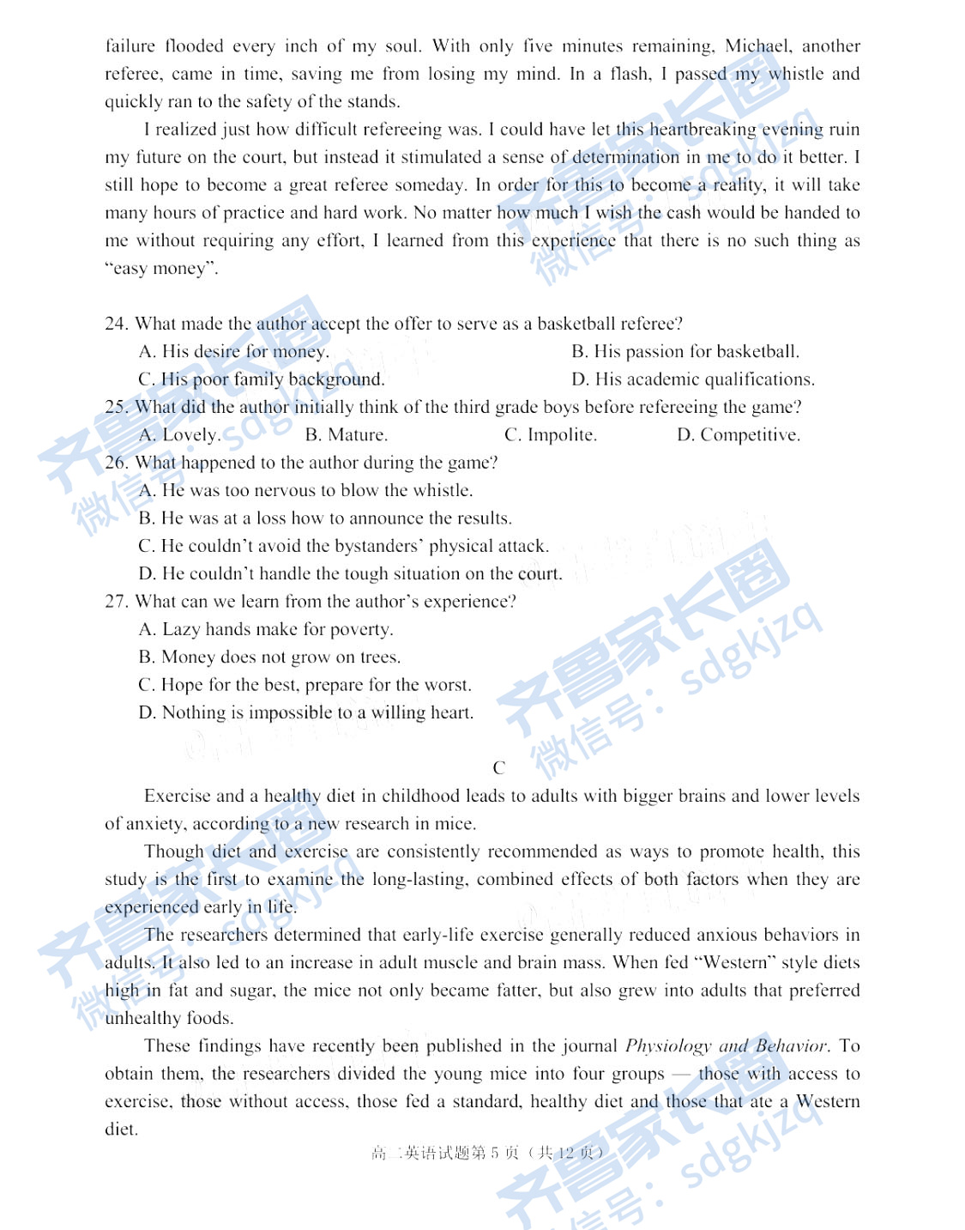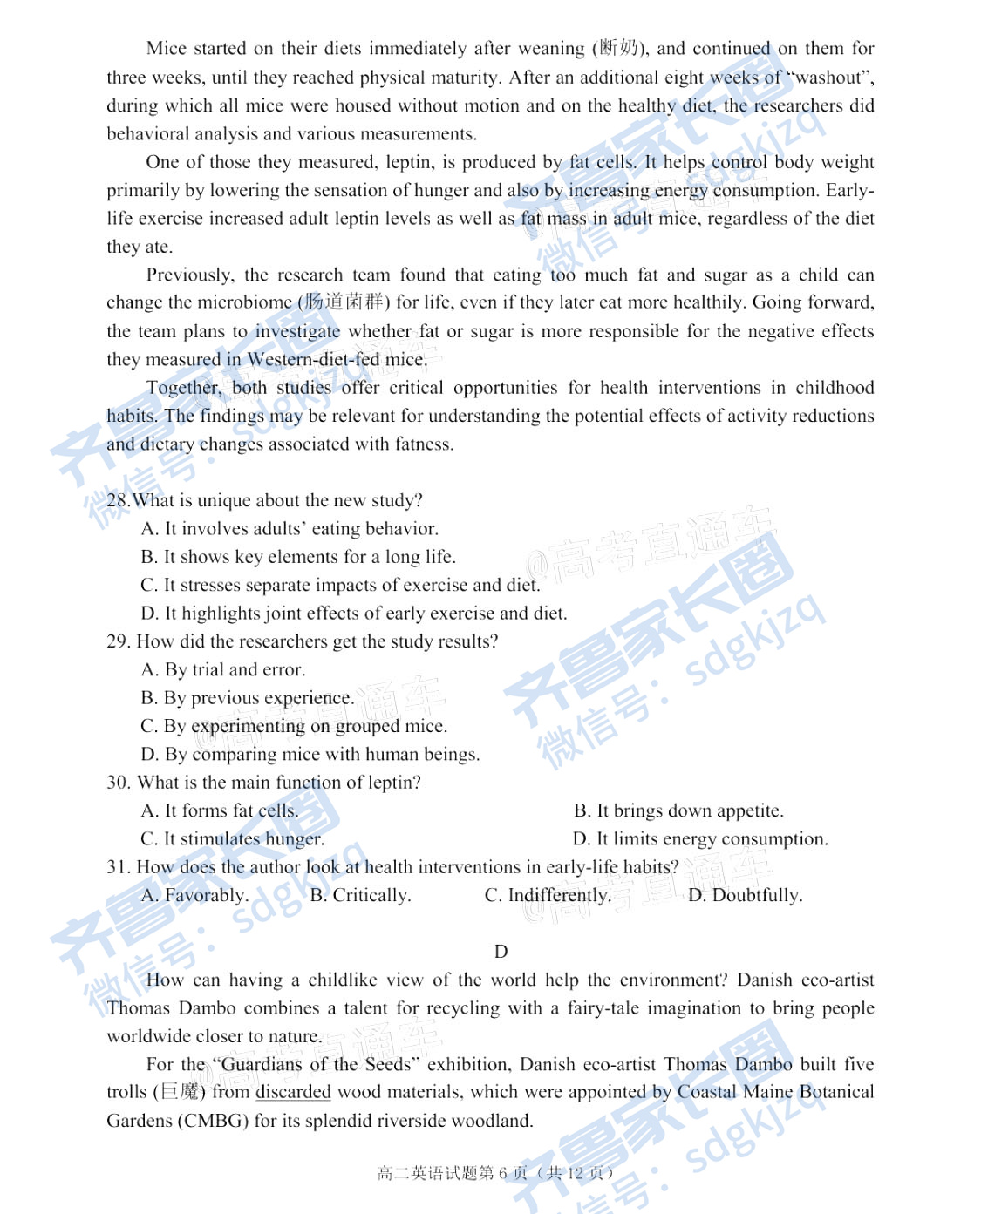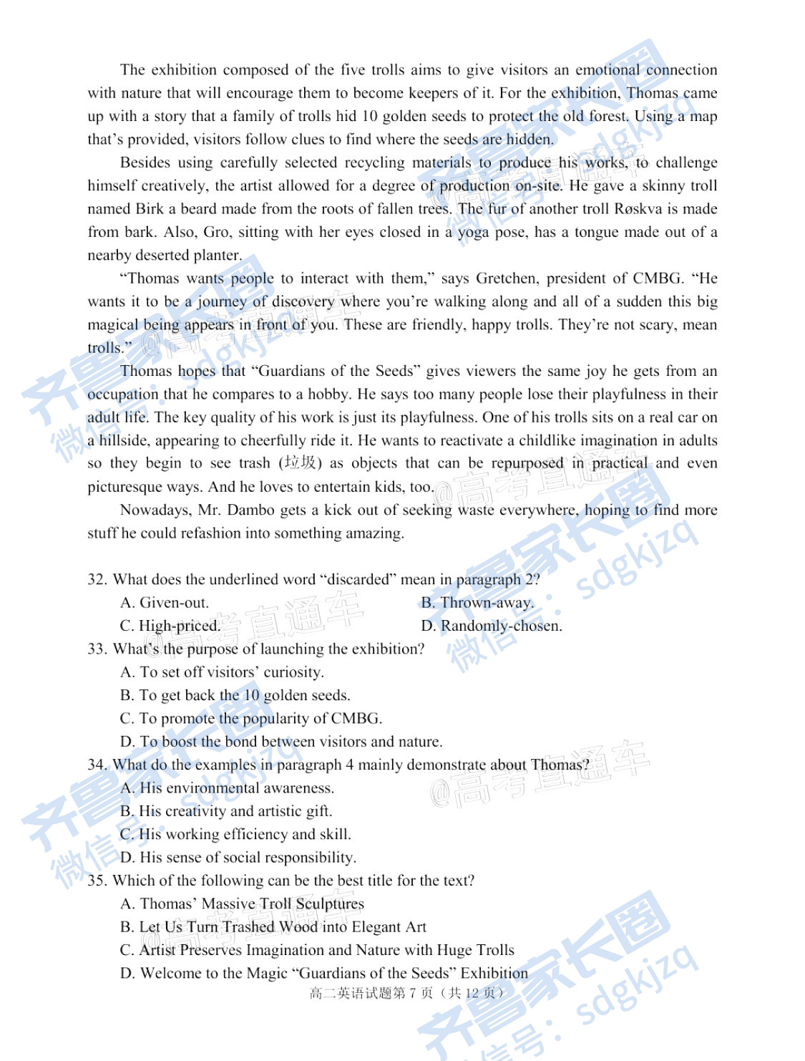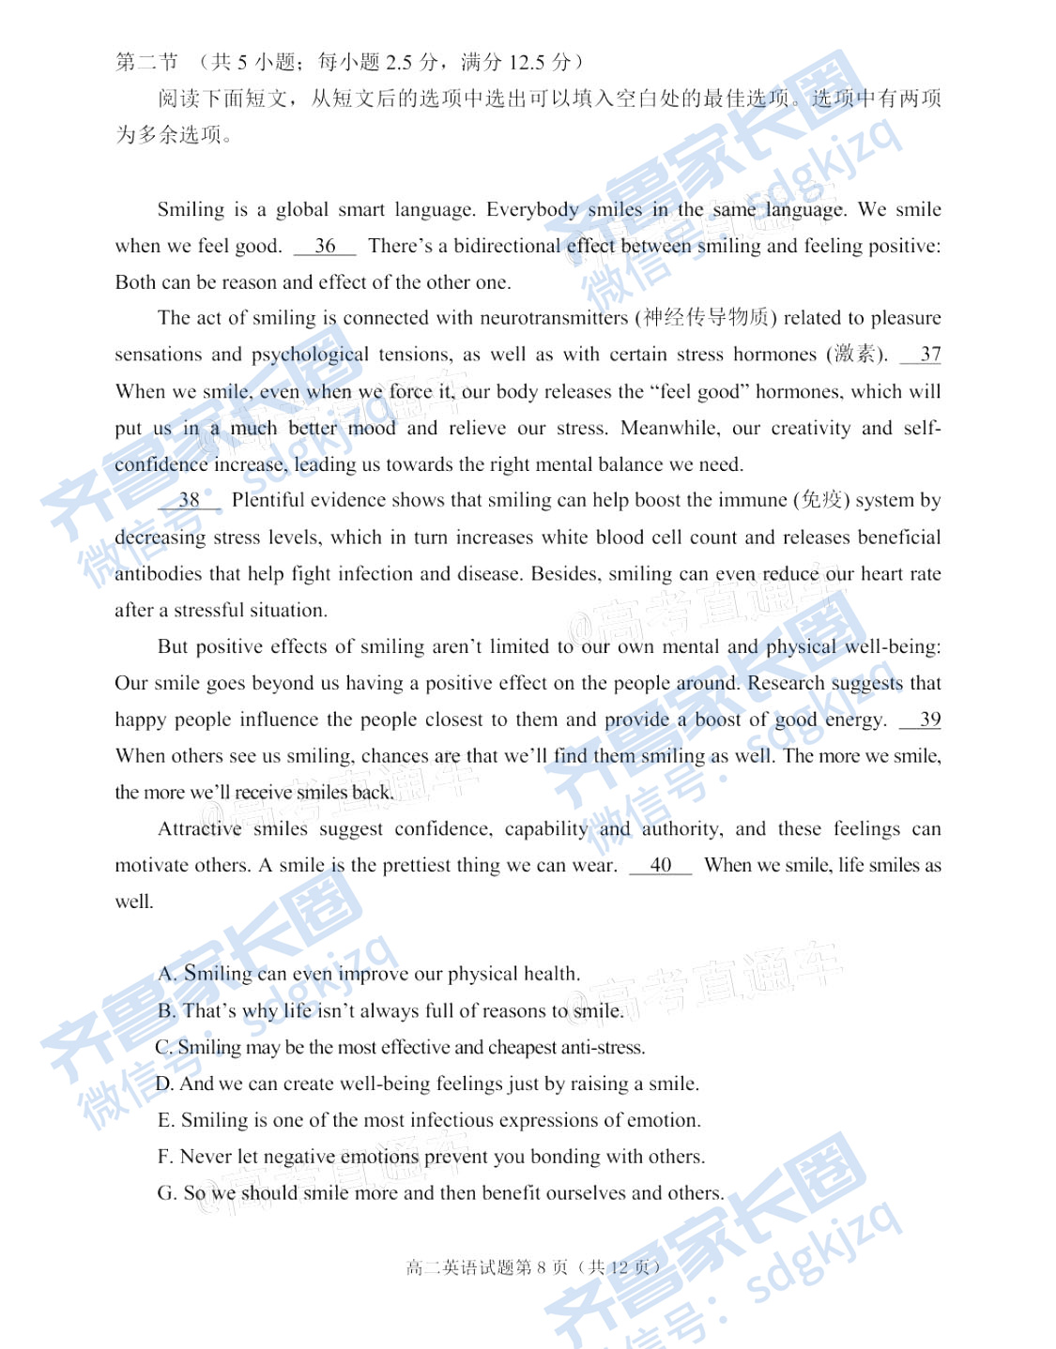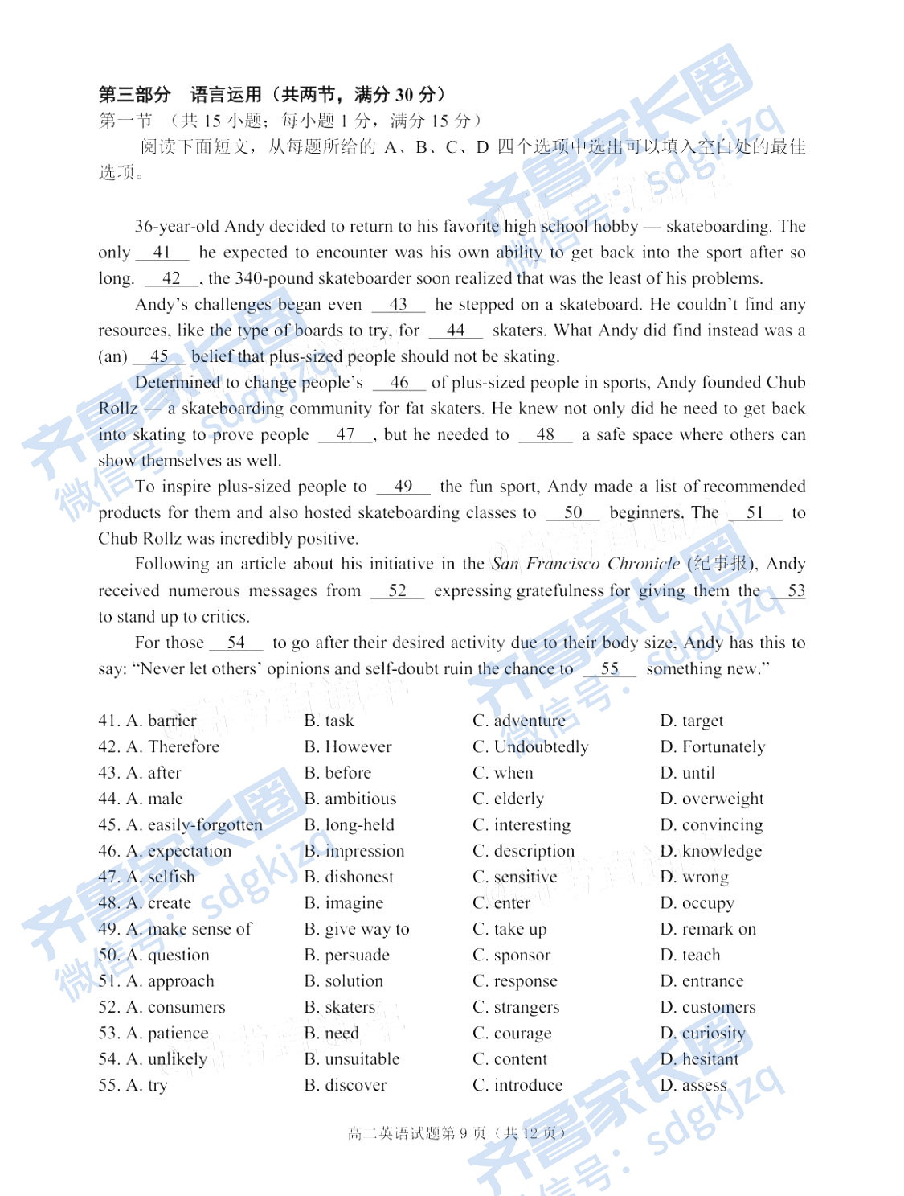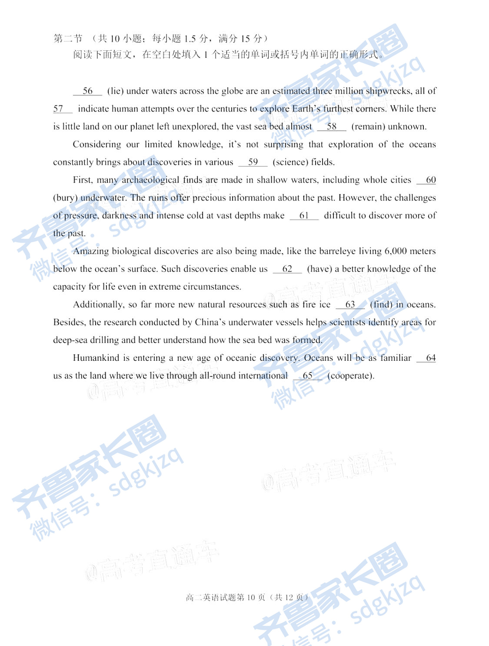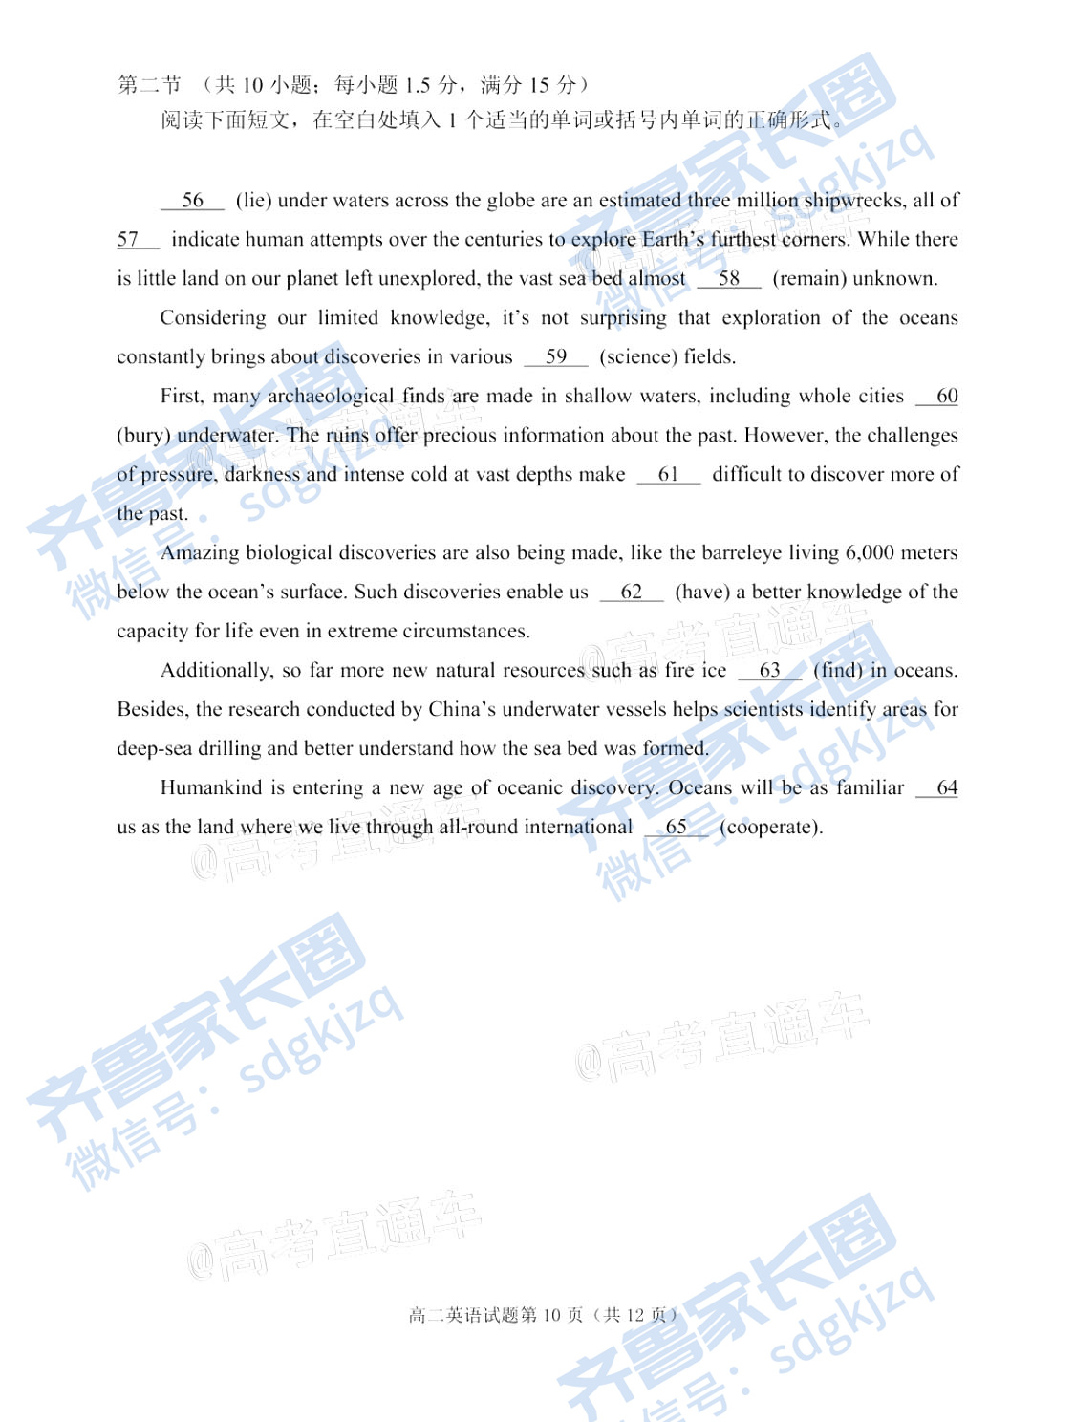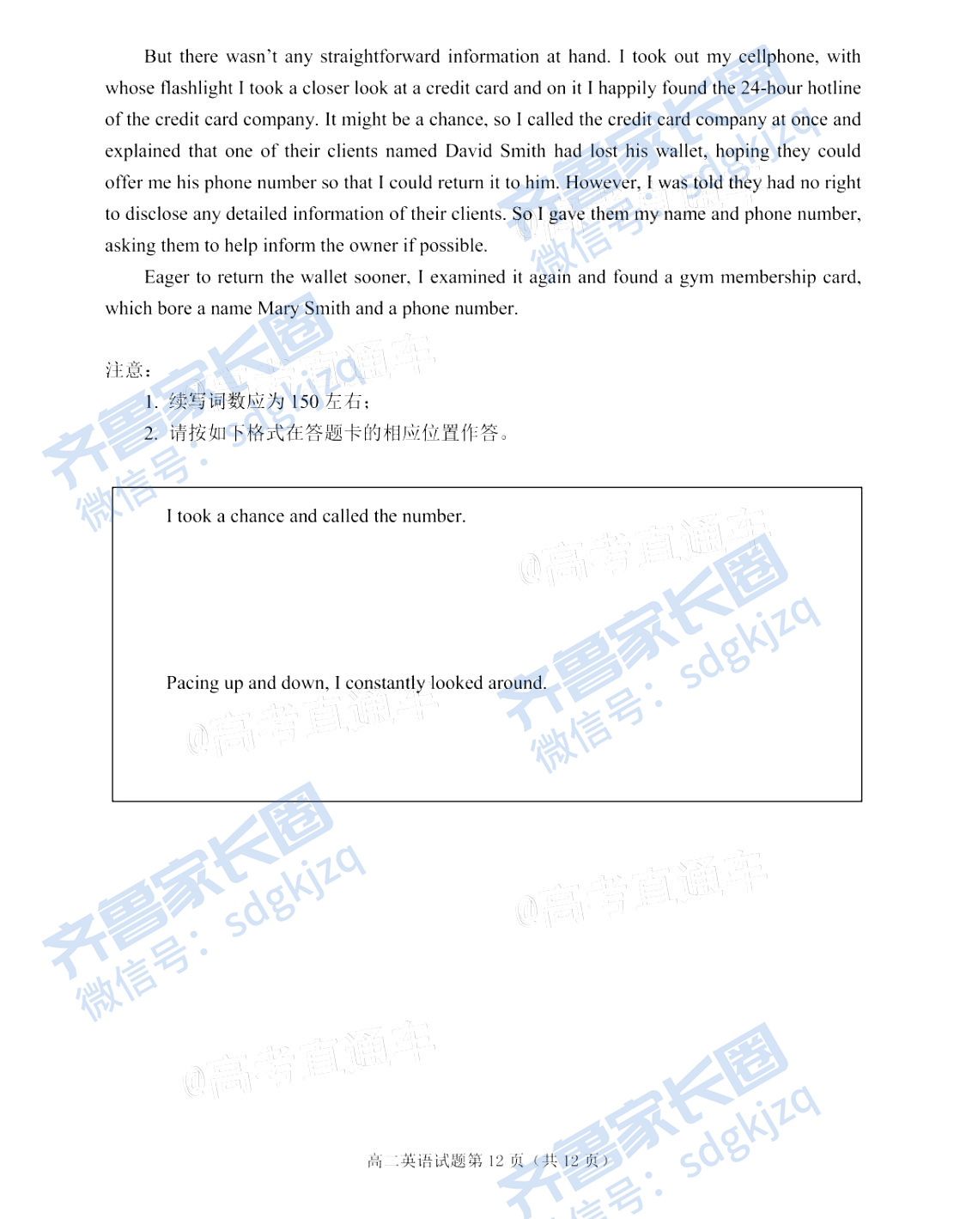

## 关于我们

**齐鲁家长圈**系业内权威、行业领先的自主选拔在线旗下子平台，集聚高考领域权威专家，运营团队均有多年高考特招研究经验，熟知山东新高考及特招政策，专为山东学子服务！聚焦山东新高考，提供新高考资讯、新高考政策解读、志愿填报、综合评价、强基计划、专项计划、双高艺体、选科、生涯规划等政策资讯服务，致力于做您的山东高考百科全书。

第一时间获取山东高考升学资讯，关注**齐鲁家长圈**微信号：**sdgkjzq**。

